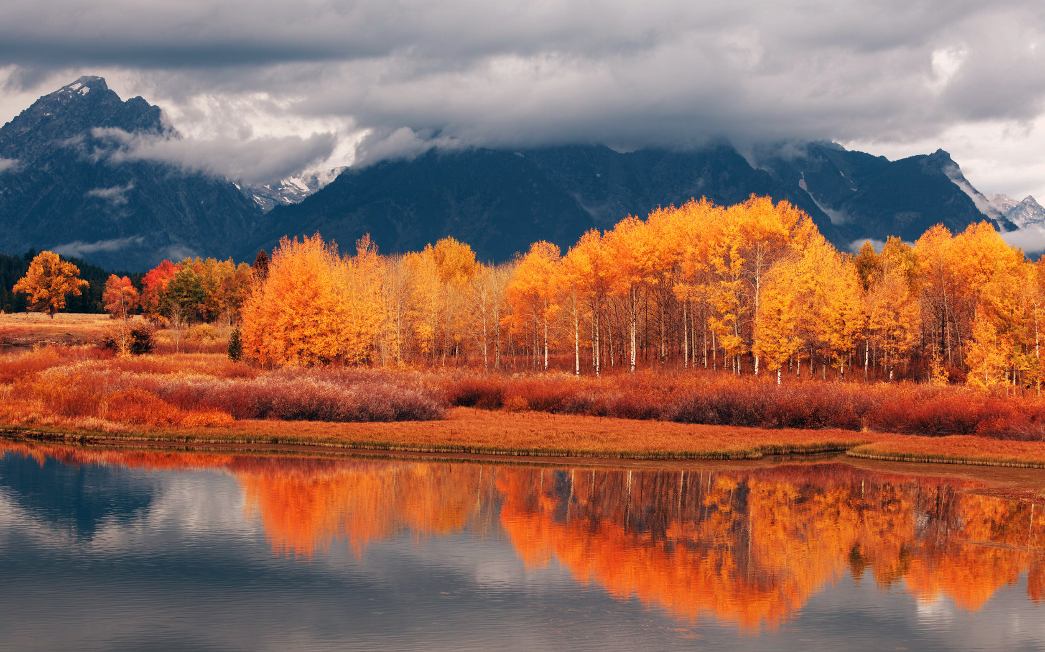
TV-13 Выпуск №1 Осень.2019

оовауклпп

Унылая пора! Очей очарованье!

В ЭТОМ ВЫПУСКЕ:
- 1 сентября
- Выборы
- «бежим за счастьем»
- День Трезвости
- Мероприятие «Терроризму-нет»
- Международный день мира

Приятна мне твоя прощальная краса —
Люблю я пышное природы увяданье,
В багрец и в золото одетые леса,
В их сенях ветра шум и свежее дыханье,
И мглой волнистою покрыты небеса,
И редкий солнца луч, и первые морозы,
И отдаленные седой зимы угрозы.
А. С. Пушкин
TV-13 Выпуск №1 Осень.2019

оовауклпп

1 СЕНТЯБРЯ!
1 сентября во всех школах проводятся торжественные линейки.
Наша школа, как и все, отпраздновали этот замечательный день и поздравили всех учителей с этим праздником.

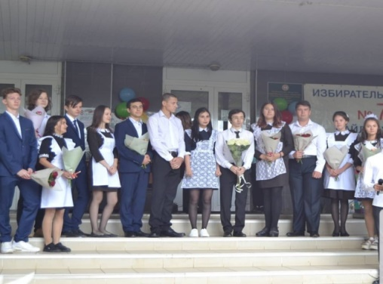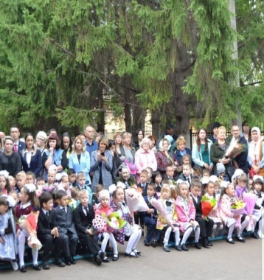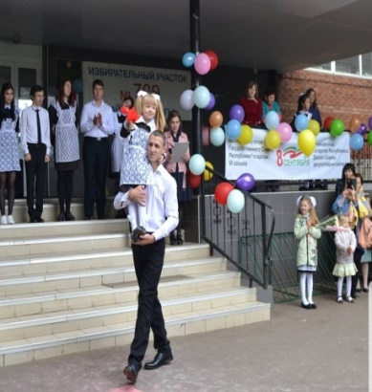

А так же для первоклассников, средние классы инсценировали сценку «Знания - нужны везде!»

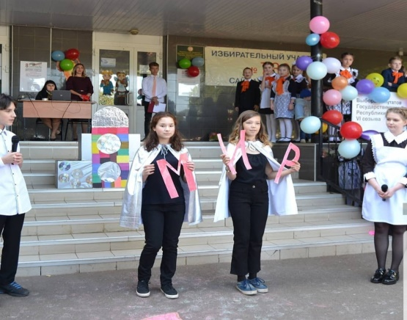

TV-13 Выпуск №1 Осень.2019

оовауклпп

День Здоровья  1. Всемирный День здоровья создан для того, чтобы регулярно напомнить общественности о важности поддерживать здоровый образ жизни и вести активную жизнедеятельность.  Наша школа также провела профилактические уроки.  2. Прошел фотомарафон –«МояФормулаСчастья»  Ученики школы приняли участие в этом проекте и забрали свои призы.  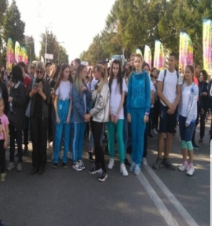 | День Трезвости  Ежегодно 11 сентября проводится Всероссийский День Трезвости, в целях борьбы с алкогольной зависимостью и популяризацией трезвого образа жизни. На данный момент как никогда актуален этот день. Разумный и осознанный выбор трезвого образа жизни -одна из основных задач, состоящих перед современным обществом. В этот день проводятся тематические акции при помощи молодежных организаций. Провела ученица 9А класса.  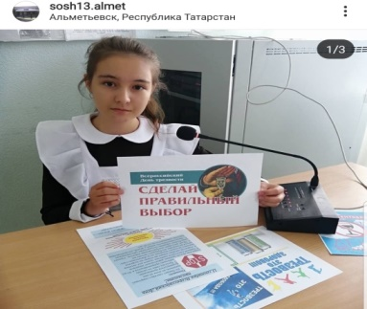 | Выборы  В нашей школе проводились выборы депутата Государственного Совета Республики Татарстана шестого созыва по Бигашевскому одномандатному избирательному округу №28,8 сентября 2019 года.  Число избирателей, принявших участие в выборах: 47920,что составляет 80,77% от числа избирателей, включенных в списки избирателей.

TV-13 Выпуск №1 Осень.2019

оовауклпп

1.Терроризму-НЕТ!
В понедельник в России отмечается День солидарности в борьбе с терроризмом. Трагическая дата-3 сентября-неразрывно связана с ужасающими событиями, произошедшими в североосетинском городе Беслане в начале сентября 2004года. Захватив школу, боевики взяли в заложники учеников, их родителей и учителей. Три дня преступники удерживали в здании 1128 человек. В результате теракта погибло более трехсот человек в том числе 186 детей.
Ученики 8 класса посетили профилактическое мероприятие «Терроризму-нет».
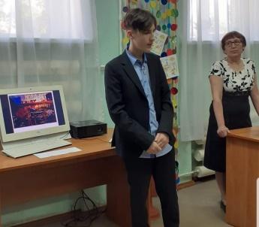
2. Международный день мира.
Каждый год 21 сентября международная общественность отмечает Международный день мира. Этот День Генеральная Ассамблея объявила днем укрепления идеалов мира среди всех стран и народов - как на национальном, так и на международном уровне.

